INDUMENTARIA OBLIGATORIA (VARONES)

- Pantalón gris.
- Pullover rojo.
- Chomba blanca con el logo del colegio.
- Zapatos negros. Medias grises.
- Abrigo: Camperón azul marino o campera polar del mismo color con el logo del colegio.
- Equipo de gimnasia azul liso con el logo del colegio, chomba y/o remera blanca lisa de algodón con el logo del colegio.
- Zapatillas Negras o blancas.
Para los días de calor:
- (sólo de 1º a 3º año E.P.B.) Short azul liso con el logo del colegio, con la chomba y/o remera blanca lisa de algodón con el logo del colegio.
- (Secundaria) Para Educación Física: Bermuda azul con el logo del colegio, chomba y/o remera lisa blanca de algodón con el logo del colegio
- Accesorios de color rojo. (Bufanda, guantes, etc.)

INDUMENTARIA OBLIGATORIA (MUJERES)
- Pollera gris según modelo.
- Pullover rojo.
- Chomba blanca con el logo del colegio.
- Zapatos negros. Medias rojas
- Abrigo: Camperón azul marino o campera polar del mismo color con el logo del Colegio.
- Equipo de gimnasia azul liso con el logo del colegio, chomba y/o remera blanca lisa de algodón con el logo del colegio.
- Zapatillas negras o blancas
- Para los días de calor:
- (solo de 1º a 3º año E.P.B.) Short azul liso con el logo del colegio, pollera pantalón con el logo del colegio; chomba y/o remera blanca lisa de algodón con el logo del colegio.
- (Secundaria) Para Educación Física: Pollera pantalón, chomba y/o remera blanca lisa de algodón con el logo del colegio.
- Accesorios de color rojo: guantes, bufandas. hebillas, elásticos, etc.
- No está permitido el uso de aros colgantes, anillos, collares, pulseras, pañuelos“de moda”.

Para: 6º año de Primaria y de 1º a 6º año de Secundaria:
Todo igual pero se permite el uso del pantalón gris, según modelo:

VENTA DE UNIFORMES:
“CANCHERITOS”, Alem 341 Zárate, entre Independencia y R. Noya T.E. 03487-431991
“BLAZERS”, en edificio BETTINA, Ameghino y 19 de Marzo, Local 2 T.E. 03487-420509

Familia: Recordamos el cumplimiento estricto del uniforme según lo pautado en los Acuerdos Internos de Convivencia.
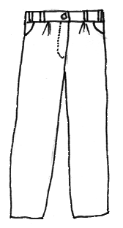

Botones Grises
Cintura con Elástico
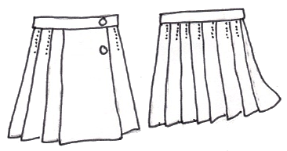

Tablas de 5 cm. de ancho
7 cm. arriba de la rodilla

